APSTIPRINĀTS
Ventspils brīvostas pārvaldes
2018.gada 23.augusta
Iepirkumu komisijas sēdē

ATKLĀTĀ KONKURSA

“Stāvlaukuma izbūve Ventspils Augsto tehnoloģiju parkā Nr.6, Ventspilī”

iepirkuma identifikācijas
Nr. . VBOP 2018/137 ERAF

NOLIKUMA GROZĪJUMI Nr.1

Ventspils, 2018.gads

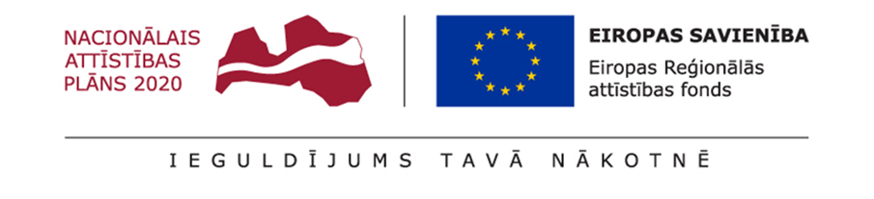
- Izteikt Nolikuma 9.pielikumu “Būvdarbu apjomu tabulas” jaunā redakcijā, kas tiek pievienots šiem Nolikuma grozījumiem Nr.1.

Tiek precizēti šādi būvdarbu apjomu saraksti:
- Būvdarbu apjomu saraksts Nr. 1.1. Teritorijas labiekārtošana - stāvlaukums.
- Būvdarbu apjomu saraksts Nr. 1.2. Teritorijas labiekārtošana – paplašinātā robeža.

- Izteikt Nolikuma 10.pielikumu “Tehniskā dokumentācija elektroniskā veidā” jaunā redakcijā, kas tiek pievienota šiem Nolikuma grozījumiem Nr.1.

Tiek precizētas būvprojekta sadaļas:
- GP – Būvprojekta lapa: Apjomi stāvlaukumam.

